Hướng dẫn giải bài tập sách giáo khoa Toán 6 : Tìm tỉ của hai số
Trả lời câu hỏi Toán 6 Tập 2 Bài 16 trang 57: Tìm tỉ số phần trăm của
a) 5 và 8;
b) 25 kg và 3/10 tạ.
Lời giải
a) 5 và 8
Tỉ số phần trăm của 5 và 8 là : 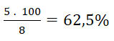
b) 25kg và 3/10 tạ
Ta có: 3/10 tạ = 30 kg
Tỉ số phần trăm của 25kg và 30kg hay tỉ số phần trăm của 25kg và 3/10 tạ là:
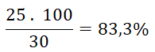
Trả lời câu hỏi Toán 6 Tập 2 Bài 16 trang 57: Khoảng cách từ điểm cực Bắc ở Hà Giang đến điểm cực Nam ở mũi Cà Mau dài 1620 km. Trên một bản đồ, khoảng cách đó là 16,2 cm. Tìm tỉ lệ xích của bản đồ.
Lời giải
Tỉ lệ xích trên bản đồ: 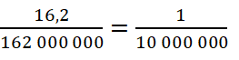
Hướng dẫn giải bài tập SGK Toán 6 tập 2 Chương 3 trang 57, 58
Bài 137 (trang 57 SGK Toán 6 tập 2): Tính tỉ số của:
Lời giải:
Gợi ý: Để tìm tỉ số của hai số, trước hết chúng ta đưa chúng về cùng đơn vị đo. Các bạn có thể chọn một trong hai cách sau:
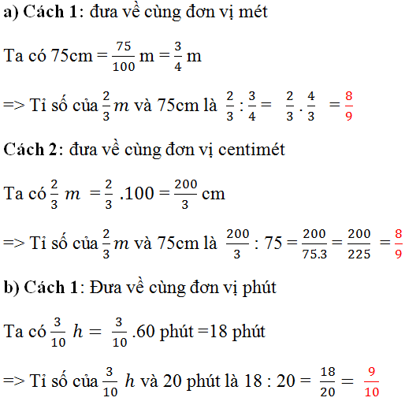
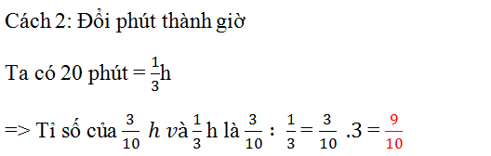
Bài 138 (trang 58 SGK Toán 6 tập 2):
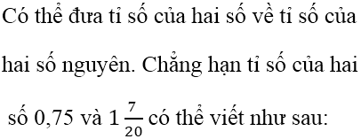
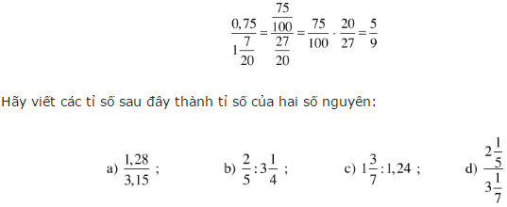
Lời giải:
Hướng dẫn: Cách làm là chuyển số thập phân thành phân số (bằng cách nhân với 100) và chuyển hỗn số thành phân số, sau đó thực hiện phép tính.
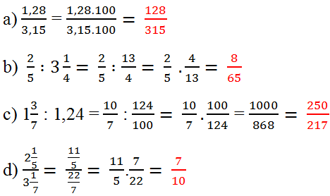
Bài 139 (trang 58 SGK Toán 6 tập 2): Tỉ số của hai số a và b có thể viết là a/b. Cách viết này có khác gì cách viết phân số a/b không? Cho ví dụ.
Lời giải:
Điểm khác nhau:
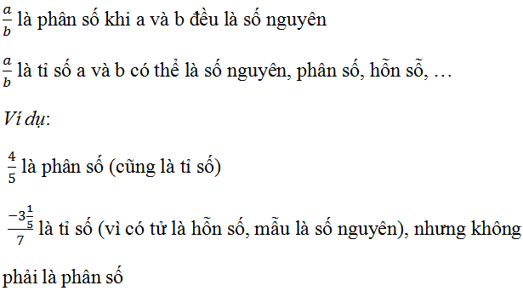
Bài 140 (trang 58 SGK Toán 6 tập 2): Chuột nặng hơn voi!
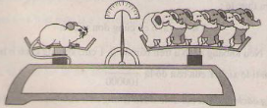
Một con chuột nặng 30g còn con voi nặng 5 tấn. Tỉ số giữa khối lượng của chuột và khối lượng của voi là 30/5 = 6, nghĩa là 1 con chuột nặng bằng 5 con voi ! Em có tin như vậy không? Sai lầm ở chỗ nào?
Lời giải:
Sai lầm ở chỗ dùng đơn vị đọ khác nhau (g và tấn). Cần đổi hai khối lượng ra cùng một đơn vị đo: 5 tấn ra g hoặc 30g ra tấn.
5 tấn = 5.1000000 g = 5000000g
Tỉ số giữa khối lượng chuột và voi đúng là:
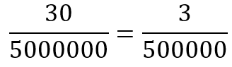
Bài 141 (trang 58 SGK Toán 6 tập 2): Tỉ số của hai số là a và b bằng
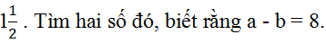
Lời giải:
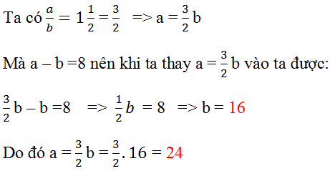
Đáp án: a = 24; b = 16
Hướng dẫn giải bài tập SGK Toán 6 tập 2 phần Luyện tập trang 59, 60
Bài 142 (trang 59 SGK Toán 6 tập 2): Khi nói đến vàng ba số 9 (999) ta hiểu rằng: Trong 1000g "vàng" này chứa tới 999g vàng nguyên chất, nghĩa là tỉ lệ vàng nguyên chất là 999/1000 = 99,9%. Em hiểu thế nào khi nói đến vàng bốn số 9 (9999).
Lời giải:
Khi nói vàng bốn số 9 (9999), nghĩa là Trong 10 000g "vàng" này chứa tới 9999g vàng nguyên chất, nghĩa là tỉ lệ vàng nguyên chất là:
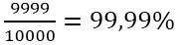
(tỉ lệ này cao hơn vàng 3 số 9)
Bài 143 (trang 59 SGK Toán 6 tập 2): Trong 40kg nước biển có 2kg muối. Tính tỉ số phần trăm muối trong nước biển.
Lời giải:
Tỉ số phần trăm muối có trong nước biển là:
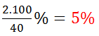
Vậy tỉ số phần trăm muối trong nước biển là 5%.
Bài 144 (trang 59 SGK Toán 6 tập 2): Biết tỉ số phần trăm nước trong dưa chuột là 97,2%. Tính lượng nước trong 4kg dưa chuột.
Lời giải:
Lượng nước trong 4kg dưa chuột là:
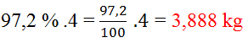
Vậy lượng nước trong 4kg dưa chuột là 3,888kg.
Bài 145 (trang 59 SGK Toán 6 tập 2): Tìm tỉ lệ xích của một tấm bản đồ, biết rằng quãng đường từ Hà Nội đến Thái Nguyên trên bản đồ là 4cm còn trong thực tế là 80km.
Lý thuyết
Tỉ lệ xích = bản đồ : thực tế
T = a/b
Lời giải:
Đổi ra cm: 80km = 8 000 000 cm
Tỉ lệ xích của bản đồ là:
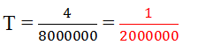
Bài 146 (trang 59 SGK Toán 6 tập 2): Trên một bản đồ vẽ kỹ thuật có tỷ lệ xích 1 : 125, chiều dài của một chiếc máy bay Bô-inh (Boeing) 747 là 56,408 cm. Tính chiều dài thật của chiếc máy bay đó.
Lời giải:
Gọi a (cm) là chiều dài thật của máy bay.
Ta có:
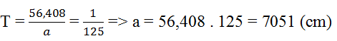
Vậy chiều dài thật của máy bay Bo-inh là 70,51 m
Bài 147 (trang 59 SGK Toán 6 tập 2): Cầu Mỹ Thuận nối hai tỉnh Tiền Giang và Vĩnh Long được khánh thành ngày 21-5-2000.
Cầu Mỹ Thuận là cây cầu treo hiện đại (cầu dây văng) đầu tiên ở nước ta với chiều dài 1535m bắc ngang sông Tiền, một trong những con sông rộng nhất Việt Nam. Nếu vẽ trên bản đồ tỉ lệ xích 1 : 20000 thì cây cầu này dài bao nhiêu xentimet?
Lời giải:
Gọi b (cm) là chiều dài cầu Mỹ Thuận trên bản đồ tỉ lệ xích 1 : 20000. Ta có:
Vậy, cầu Mỹ Thuận trên bản đồ dài 7,675 cm
Bài 148 (trang 60 SGK Toán 6 tập 2): Sử dụng máy tính bỏ túi
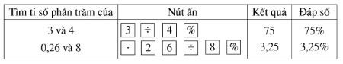
Dùng máy tính bỏ túi để tính tỉ số phần trăm của:
a) 65 và 160
b) 0,453195 và 0,15
c) 1762384 và 4405960
Lời giải:
Sử dụng máy tính bỏ túi và làm theo hướng dẫn trên, ta được kết quả:
a) 40.625%
b) 302.13%
c) 40%

